INFORMACIÓN GENERAL DEL PROCESO
Número de Proceso: | PR-003-2026
Fecha: | Marzo 2026
Objeto a Contratar: | “FORTALECIMIENTO DE LA CAPACIDAD ADMINISTRATIVA INSTITUCIONAL, MEDIANTE LA AMPLIACIÓN DE LA INFRAESTRUCTURA DE LA GOBERNACIÓN DEL VAUPES, EN EL MUNICIPIO DE MITÚ”
Tiempo estimado del Contrato (Meses): | 9 meses
Tipo de Contrato: | Obra
Modalidad de Selección: | Invitación Privada

AMAZONAS DESARROLLO INTELIGENTE – ADI E.S.P.
“FORTALECIMIENTO DE LA CAPACIDAD ADMINISTRATIVA INSTITUCIONAL, MEDIANTE LA AMPLIACIÓN DE LA INFRAESTRUCTURA DE LA GOBERNACIÓN DEL VAUPES, EN EL MUNICIPIO DE MITÚ”
1. GARANTÍAS
Teniendo en cuenta la normativa con la cual se rige ADI E.S.P., y los riesgos identificados en el Estudio, el requerimiento de garantías es el siguiente:
  - GARANTÍA DE SERIEDAD DE LA OFERTA

El oferente deberá́ anexar a su oferta, a favor de ADI E.S.P., una garantía que ampare la seriedad de su oferta, por un valor equivalente, como mínimo, al diez por ciento (10%) del valor del presupuesto oficial estimado y su término será́ desde el día de presentación de la oferta y por TRES (03) meses. Este plazo será́ prorrogable como máximo por tres (3) meses más. La garantía que podrá́ consistir en una póliza de seguro expedida por una compañía de seguros legalmente establecida en Colombia, correspondiente a la póliza de cumplimiento ANTE ENTIDADES PÚBLICAS CON RÉGIMEN PRIVADO DE CONTRATACIÓN o garantía bancaria expedida por un banco local.
Nota 1: En caso de que la garantía sea una póliza de seguro, el oferente deberá́ anexar el respectivo recibo de pago. En todo caso, la acreditación del pago de la póliza será́ condición necesaria para que en caso de resultar seleccionado le sea aceptada la oferta. En caso de no aportar el recibo de pago ADI E.S.P., procederá́ al siguiente en el orden de elegibilidad de manera sucesiva hasta encontrar un oferente que cumpla con la condición descrita anteriormente. Por su parte la Compañía de seguros deberá́ indicar en la póliza que el termino para el pago no será́ inferior a 30 días calendario contados a partir de la expedición de la misma y que se obliga a dar aviso a ADI E.S.P., previa expiración de la póliza en caso de configurarse lo previsto en el Artículo 1068 del Código de Comercio.
Así́ mismo la póliza deberá́ presentar el siguiente texto de modificación de las condiciones generales de la misma:
Se reemplaza las condiciones generales de la póliza por el siguiente texto:
“Cuantía y ocurrencia: En concordancia con lo normado en el artículo 1077 del Código de Comercio, LA ENTIDAD deberá́ acreditar la ocurrencia del siniestro y la cuantía de la reclamación.”
El anterior texto debe estar incluido EXPRESAMENTE en la caratula de la póliza.
El proponente deberá presentar con la póliza de seriedad de la oferta la respectiva constancia de pago de la misma. Cuando la oferta sea presentada por un Consorcio o Unión Temporal, la póliza de garantía debe ser tomada a nombre de todos sus integrantes tal como aparecen en el documento que acredita la existencia y representación legal de cada uno de ellos.
La garantía de seriedad de la oferta cubrirá los perjuicios derivados del incumplimiento del ofrecimiento, en los siguientes eventos:
- La no ampliación de la vigencia de la garantía de seriedad de la oferta cuando el plazo para la Adjudicación o para suscribir el contrato es prorrogado, siempre que tal prórroga sea inferior a dos (2) meses.
- El retiro de la oferta después de vencido el plazo fijado para la presentación de las ofertas.
- La no suscripción del contrato sin justa causa por parte del adjudicatario.
- La falta de otorgamiento por parte del proponente seleccionado de la garantía de cumplimiento del contrato.
La suficiencia de esta garantía será verificada por la entidad al momento de la evaluación de las propuestas.
  - GARANTÍA DE CUMPLIMIENTO

El contratista deberá́ constituir a favor de ADI SAS E.S.P., en calidad de asegurado y beneficiario, en los términos establecidos en la normatividad vigente, una garantía que podrá́ consistir en una póliza de seguro expedida por una compañía de seguros legalmente establecida en Colombia, correspondiente a la póliza de cumplimiento ANTE ENTIDADES PÚBLICAS CON RÉGIMEN PRIVADO DE CONTRATACIÓN o garantía bancaria expedida por un banco local que incluya los siguientes amparos:
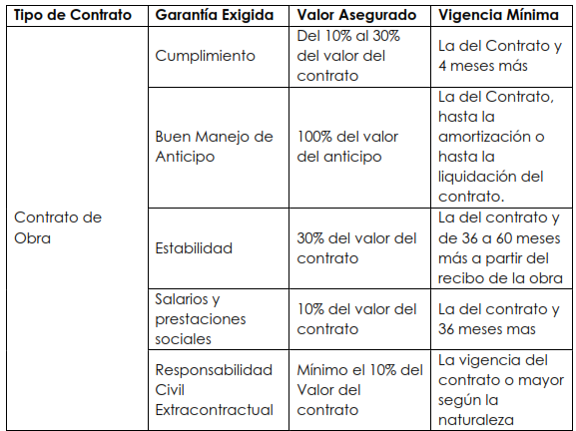
Nota 1: En caso de que la garantía sea una póliza de seguro, el contratista deberá́ anexar el respectivo recibo de pago de prima. Así mismo la póliza deberá́ presentar el siguiente texto de modificación de las condiciones generales de la misma:
Se reemplaza las condiciones generales de la póliza por el siguiente texto:
“Cuantía y ocurrencia: En concordancia con lo normado en el artículo 1077 del Código de Comercio, LA ENTIDAD deberá́ acreditar la ocurrencia del siniestro y la cuantía de la reclamación.”
Cláusula penal de apremio y Cláusula penal pecuniaria
De acuerdo con la estimación de los posibles perjuicios que pueda causar el contratista en caso de un posible incumplimiento se recomienda establecer en la cláusula penal de apremio y cláusula penal pecuniaria del contrato los siguientes valores:
• Cláusula penal de apremio: 1% del valor del contrato por cada semana de atraso, sin exceder el 10% del valor total del mismo.
• Cláusula penal pecuniaria: 30 % del valor del contrato.

ADI E.S.P.

